Ngày soạn | Lớp | 7A1 | 7A2 | 7A3 | 7A4
23/1/2023 | Tiết 80 | 7/2 | 3/2 | 3/2 | 7/2
 | Tiết 81 | 7/2 | 3/2 | 3/2 | 7/2
 | Tiết 82 | 9/2 | 6/2 | 6/2 | 9/2
Chủ đề 8: TRAO ĐỔI CHẤT VÀ CHUYỂN HÓA NĂNG LƯỢNG Ở SINH VẬT
BÀI 17: VAI TRÒ CỦA TRAO ĐỔI CHẤT VÀ CHUYỂN HÓA NĂNG LƯỢNG Ở SINH VẬT
Môn học: Khoa học tự nhiên lớp 7
Thời gian thực hiện: 03 tiết

I. MỤC TIÊU

1. Về kiến thức
- Phát biểu được khái niệm trao đổi chất và chuyển hóa năng lượng.
- Nêu được vai trò của trao đổi chất và chuyển hóa năng lượng trong cơ thể.
- Vận dụng các kiến thức đã học để giải thích một số hiện tượng thực tế.
2. Về năng lực

a) Năng lực chung
- Tự chủ và tự học: Chủ động, tích cực tham gia các hoạt động trong bài học.
- Giao tiếp và hợp tác: Tham gia thảo luận, trình bày, diễn đạt các ý tưởng, làm việc nhóm hiệu quả.
- Giải quyết vấn đề và sáng tạo: Đề xuất các ý tưởng, phương án giải quyết vấn đề nêu ra trong bài học.

b) Năng lực khoa học tự nhiên
- Nhận thức khoa học tự nhiên:
+ Phát biểu được khái niệm trao đổi chất và chuyển hóa năng lượng.
+ Nêu được vai trò của trao đổi chất và chuyển hóa năng lượng trong cơ thể.
- Tìm hiểu tự nhiên: Biết được hoạt động trao đổi chất của cơ thể với môi trường ngoài thông qua các chất cơ thể lấy vào và thải ra môi trường.
- Vận dụng kiến thức, kĩ năng đã học: Vận dụng các kiến thức đã học để giải thích một số hiện tượng như: cơ thể nóng lên, nhịp hô hấp tăng khi hoạt động mạnh; lao động nặng cần ăn nhiều hơn…
3. Về phẩm chất
- Chăm chỉ: Tham gia tích cực hoạt động học tập, hoạt động nhóm phù hợp với khả năng của bản thân.
- Trung thực: Trung thực trong báo cáo kết quả các hoạt động học tập, đánh giá.
- Trách nhiệm: Sử dụng hợp lí thời gian học tập; Có ý thức chăm sóc sức khỏe bản thân: ăn uống đầy đủ, vận động hợp lí với mức độ tiêu thụ năng lượng của cơ thể.

II. THIẾT BỊ DẠY HỌC VÀ HỌC LIỆU
- Các hình ảnh theo sách giáo khoa.
- Máy chiếu, bảng nhóm;
- Phiếu học tập.
Phiếu học tập 1
Câu 1: Quan sát hình 17.2, cho biết cơ thể người thu nhận và thải ra những gì trong quá trình trao đổi chất bằng cách hoàn thành sơ đồ sau:
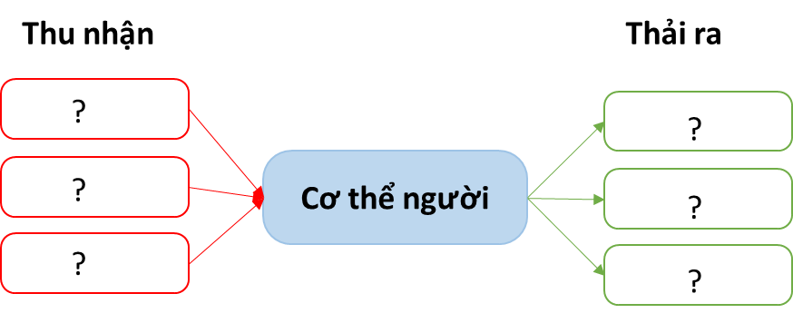
Câu 2: Dựa vào thông tin SGK trang 88, trả lời các câu hỏi sau:
- Trao đổi chất là gì?
……………………………………………………………………………………
……………………………………………………………………………………
- Dựa vào kiểu trao đổi chất, sinh vật được chia thành những nhóm nào? Cho ví dụ.
……………………………………………………………………………………
……………………………………………………………………………………
……………………………………………………………………………………
……………………………………………………………………………………
Câu 3: Chuyển hóa năng lượng là gì?
……………………………………………………………………………………
……………………………………………………………………………………
Câu 4: Kể tên các dạng năng lượng, nêu một số ví dụ về sự chuyển hóa năng lượng ở thực vật và động vật?
……………………………………………………………………………………
……………………………………………………………………………………
……………………………………………………………………………………
……………………………………………………………………………………
……………………………………………………………………………………
……………………………………………………………………………………
III. TIẾN TRÌNH DẠY HỌC

A. PHƯƠNG PHÁP VÀ KĨ THUẬT DẠY HỌC
- Dạy học hợp tác.
- Phương pháp vấn đáp.
- Kĩ thuật mảnh ghép, động não nói.

B. KHỞI ĐỘNG BÀI HỌC

Hoạt động 1: Quan sát – trả lời câu hỏi (5 phút)
- Mục tiêu: Tạo được hứng thú cho học sinh, đặt ra tình huống có vấn đề.
- Nội dung: HS quan sát hình 17.1: Xe máy đang chạy và người đang nâng tạ đều sử dụng năng lượng. GV dẫn dắt để học sinh dự đoán:
Mọi hoạt động đều cần năng lượng, ví dụ như xe máy chạy cần năng lượng từ xăng. Sinh vật hoạt động cũng cần năng lượng. Vậy năng lượng cung cấp cho sinh vật lấy từ đâu và nhờ quá trình nào?
- Sản phẩm: Học sinh bước đầu nói lên suy nghĩ của bản thân và có hướng điều chỉnh đúng trong nghiên cứu vấn đề.
- Tổ chức thực hiện:
Hoạt động của GV | Hoạt động của HS
Quan sát hình 17.1, trả lời một số câu hỏi:  Mọi hoạt động đều cần năng lượng, ví dụ như xe máy chạy cần năng lượng từ xăng. Sinh vật hoạt động cũng cần năng lượng. Vậy năng lượng cung cấp cho sinh vật lấy từ đâu và nhờ quá trình nào? | Học sinh quan sát hình và trả lời các câu hỏi của giáo viên đưa ra.
Giao nhiệm vụ: cá nhân học sinh trả lời câu hỏi giáo viên đưa ra | Nhận nhiệm vụ
Hướng dẫn HS thực hiện nhiệm vụ Quan sát, hỗ trợ HS khi cần thiết. | Cá nhân học sinh quan sát hình, suy nghĩ, đưa ra ý kiến.
Chốt lại và đặt vấn đề vào bài

B. HÌNH THÀNH KIẾN THỨC MỚI

Hoạt động 1: Tìm hiểu khái niệm trao đổi chất và chuyển hóa năng lượng (20 phút)
- Mục tiêu: Phát biểu được khái niệm trao đổi chất và chuyển hóa năng lượng.
- Nội dung: GV chia lớp thành các nhóm, thực hiện thảo luận nhóm hoàn thành phiếu học tập số 1, trả lời câu hỏi.
- Sản phẩm:
- Phiếu học tập số 1.
Phiếu học tập 1
Câu 1: Quan sát hình 17.2, cho biết cơ thể người thu nhận và thải ra những gì trong quá trình trao đổi chất bằng cách hoàn thành sơ đồ sau:
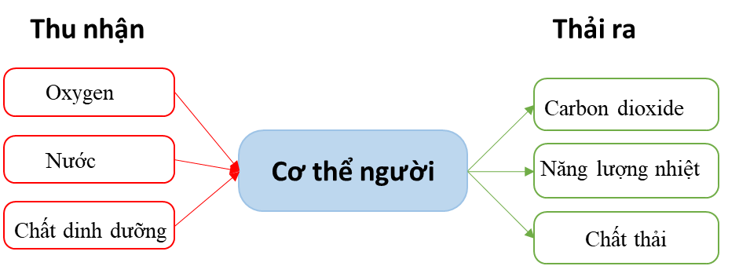
Câu 2: Dựa vào thông tin SGK trang 88, trả lời các câu hỏi sau:
- Trao đổi chất là gì?
Trao đổi chất là tập hợp các biến đổi hóa học trong tế bào của cơ thể sinh vật và sự trao đổi các chất giữa cơ thể với môi trường nhằm đảm bảo duy trì sự sống.
- Dựa vào kiểu trao đổi chất, sinh vật được chia thành những nhóm nào? Cho ví dụ.
Tùy theo kiểu trao đổ chất, sinh vật được chia thành 2 nhóm:
+ Nhóm sinh vật tự dưỡng: thực vật.
+ Nhóm sinh vật dị dưỡng: động vật, con người…
Câu 3: Chuyển hóa năng lượng là gì?
Chuyển hóa năng lượng là sự biến đổi năng lượng từ dạng này sang dạng khác.
Câu 4: Kể tên các dạng năng lượng, nêu một số ví dụ về sự chuyển hóa năng lượng ở thực vật và động vật?
* Một số dạng năng lượng: động năng, năng lượng nhiệt, năng lượng ánh sáng, năng lượng âm thanh….
* Ví dụ về chuyển hóa năng lượng:
- Ở thực vật:
Quá trình quang hợp: Năng lượng ánh sáng (Quang năng) → (Hóa năng)
- Ở động vật:
Quá trình điều hòa thân nhiệt: chất dinh dưỡng trong thức ăn (Hóa năng) → Nhiệt năng

Luyện tập

1. Các hoạt động ở người (đi lại, chơi thể thao…) đều cần năng lượng. Năng lượng đó do đâu mà có và đã được biến đổi từ dạng nào sang dạng nào?
Năng lượng phục vụ cho các hoạt động sống của con người là sản phẩm của quá trình chuyển hóa năng lượng từ thức ăn.
Được biến đổi từ năng lượng hóa học sang cơ năng, nhiệt năng.

d) Tổ chức thực hiện
Hoạt động của GV | Hoạt động của HS
Giao nhiệm vụ:  - Giáo viên phát phiếu học tập số 1. Tổ chức cho HS thảo luận nhóm hoàn thành phiếu học tập số 1 theo kĩ thuật mảnh ghép.  - Giai đoạn 1: Nhóm chuyên gia  Chia lớp thành các nhóm cặp đôi, thảo luận trong 5 phút:  + Nhóm lẻ thực hiện câu 1, câu 2 trong PHT số 1.  + Nhóm chẵn thực hiện câu 3, câu 4 trong PHT số 1.  - Giai đoạn 2: Nhóm mảnh ghép  Hình thành nhóm 4 HS gồm một bàn chẵn và một bàn lẻ.  Chia sẻ kết quả nghiên cứu ở giai đoạn 1, thống nhất ý kiến hoàn thành phiếu đáp án chung của nhóm trong 3 phút. | HS nhận nhiệm vụ.
Hướng dẫn HS thực hiện nhiệm vụ  - Mỗi nhóm thảo luận kết quả và hoàn thành vào phiếu học tập số 1. | Phân tích hình ảnh, khai thác thông tin SGK, thảo luận nhóm thống nhất ý kiến, hoàn thành phiếu học tập số  1.
Báo cáo kết quả:  - Gọi 1 nhóm đại diện trình bày kết quả. Các nhóm khác nhận xét, đánh giá bài làm của nhóm bạn.  - GV kết luận về nội dung kiến thức mà các nhóm đã đưa ra.  - Học sinh trả lời câu hỏi sau hoạt động nhóm. | - Đại diện 1 nhóm trình bày kết quả thảo luận.  - Các nhóm cho nhận xét và thực hiện đánh giá phiếu đáp án nhận được.
Tổng kết  - Trao đổi chất là tập hợp các biến đổi hóa học trong tế bào của cơ thể sinh vật và sự trao đổi các chất giữa cơ thể với môi trường nhằm đảm bảo duy trì sự sống.  - Chuyển hóa năng lượng là sự biến đổi năng lượng từ dạng này sang dạng khác. | Ghi nhớ kiến thức
Luyện tập  (?) Các hoạt động ở người (đi lại, chơi thể thao…) đều cần năng lượng. Năng lượng đó do đâu mà có và đã được biến đổi từ dạng nào sang dạng nào? | Học sinh trả lời câu hỏi

Hoạt động 2: Tìm hiểu về vai trò của trao đổi chất và chuyển hóa năng lượng trong cơ thể (15 phút)
- Mục tiêu: Nêu được vai trò của trao đổi chất và chuyển hóa năng lượng trong cơ thể.
- Nội dung: Tổ chức cho học sinh nghiên cứu thông tin SGK. Trả lời các câu hỏi giáo viên đặt ra.
- Sản phẩm: Câu trả lời của học sinh
Câu 1: Quá trình trao đổi chất và chuyển hóa năng lượng có vai trò gì đối với cơ thể sinh vật?
Trao đổi chất và chuyển hoá năng lượng có vai trò cung cấp năng lượng cho các hoạt động sống của cơ thể; xây dựng, duy trì, sửa chữa các tế bào, mô, cơ quan của cơ thể và loại bỏ chất thải ra khỏi cơ thể.
Câu 2: Vì sao trao đổi chất và chuyển hóa năng lượng là đặc trưng cơ bản của sự sống?
Trao đổi chất và chuyển hoá năng lượng là điều kiện tồn tại và phát triển của sinh vật.
Mọi hoạt động sống của cơ thể đều gắn với hoạt động sống của tế bào và đều cần năng lượng.
Luyện tập
- Lấy ví dụ minh hoạ về vai trò của trao đổi chất và chuyển hoá năng lượng trong cơ thể?
Khi chúng ta ăn, ta chuyển đổi và hấp thu chất dinh dưỡng (năng lượng hóa năng), chuyển hóa năng lượng hóa năng thành động năng trong quá trình vận động.
- Tổ chức thực hiện
Hoạt động của GV | Hoạt động của HS
Giao nhiệm vụ:  - Giáo viên yêu cầu học sinh nghiên cứu thông tin trong SGK kết hợp hiểu biết của bản thân, trả lời câu hỏi:  Câu 1: Quá trình trao đổi chất và chuyển hóa năng lượng có vai trò gì đối với cơ thể sinh vật?  Câu 2: Vì sao trao đổi chất và chuyển hóa năng lượng là đặc trưng cơ bản của sự sống? | HS nhận nhiệm vụ.
Hướng dẫn HS thực hiện nhiệm vụ: GV quan sát, hỗ trợ học sinh khi cần thiết. | Cá nhân thực hiện nhiệm vụ.
Báo cáo kết quả:  - Gọi đại diện một số học sinh trình bày kết quả. Các học sinh khác nhận xét, bổ sung.  - GV kết luận về nội dung kiến thức mà học sinh đã đưa ra. | - Đại diện HS trình bày câu trả lời.  - HS khác nhận xét, bổ sung phần trình bày của nhóm bạn
Tổng kết:  Trao đổi chất và chuyển hoá năng lượng có vai trò cung cấp năng lượng cho các hoạt động sống của cơ thể; xây dựng, duy trì, sửa chữa các tế bào, mô, cơ quan của cơ thể và loại bỏ chất thải ra khỏi cơ thể. | Ghi nhớ kiến thức.
Luyện tập
- Lấy ví dụ minh hoạ về vai trò của trao đổi chất và chuyển hoá năng lượng trong cơ thể?

Hoạt động 3: Hoạt động vận dụng (5 phút)
- Mục tiêu: Vận dụng kiến thức vào giả thích các vấn đề thực tế.
- Nội dung: GV đặt vấn đề để học sinh vận dụng kiến thức giải quyết vấn đề đặt ra.
- Sản phẩm: Câu trả lời của học sinh
- Cơ thể ở trạng thái nghỉ ngơi có tiêu dùng năng lượng không? Tại sao?
Cơ thể lúc nghỉ ngơi vẫn tiêu tốn năng lượng.
Vì, khi cơ thể nghỉ ngơi các cơ quan trong cơ thể vẫn cần duy trì hoạt động như hệ tuần hoàn, hệ hô hấp, hệ tiêu hóa, … Các cơ quan này cần sử dụng năng lượng để hoạt động.
- Vì sao làm việc nhiều cần tiêu thụ nhiều thức ăn?
Khi chúng ta làm việc cơ thể cần tiêu thụ một lượng lớn năng lượng, ta cần tiêu thụ nhiều thức ăn để bổ sung và bù đắp phần năng lượng đã sử dụng.
- Vì sao khi vận động thì cơ thể nóng dần lên? Vì sao cơ thể thường sởn gai ốc, rùng mình khi gặp lạnh?
- Khi vận động cơ thể chúng ta chuyển đổi cơ năng thành nhiệt năng => Cơ thể nóng lên.
- Khi gặp lạnh, cơ co chân lông co lại, lông trong cơ thể dựng lên làm giảm thoát nhiệt giúp tăng khả năng chịu lạnh.

d) Tổ chức thực hiện
Hoạt động của GV | Hoạt động của HS
Giao nhiệm vụ:  - Yêu cầu học sinh hoạt động cá nhân vận dụng kiến thức trả lời câu hỏi:  - 1. Cơ thể ở trạng thái nghỉ ngơi có tiêu dùng năng lượng không? Tại sao?  2. Vì sao làm việc nhiều cần tiêu thụ nhiều thức ăn?  3. Vì sao khi vận động thì cơ thể nóng dần lên? Vì sao cơ thể thường sởn gai ốc, rùng mình khi gặp lạnh?  - Giáo viên giáo dục ý thức bảo vệ sức khỏe: vận động hợp lí, ăn uống điều độ phù hợp mức độ tiêu thụ năng lượng của cơ thể. | HS nhận nhiệm vụ.
Hướng dẫn HS thực hiện nhiệm vụ  - Cá nhân học sinh vận dụng kiến thức đã học giải quyết các vấn đề giáo viên đặt ra. | Cá nhân học sinh độc lập thực hiện nhiệm vụ.
Báo cáo kết quả:  - Gọi đại diện một số HS báo cáo kết quả.  - Các học sinh khác nhận xét, bổ sung.  - Giáo viên nhấn mạnh vai trò của cây xanh, giáo dục ý thức trồng, chăm sóc và bảo vệ cây xanh. | - Đại diện 1 số HS trình bày kết quả, các HS khác nhận xét, bổ sung.

